衡量开源的经济价值——一份调查和初步分析
作者：Henry Chesbrough, Luiss University and UC Berkeley
前言：Irving Wladawsky-Berger, MIT Sloan School of Management
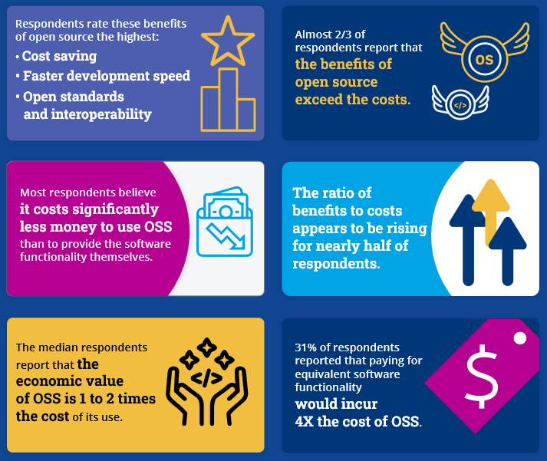
1.受访者认为开源带来的这些优势最为突出：
•成本降低
•开发速度加快
•开放标准与互操作性
2.近三分之二的受访者表示，开源带来的好处超过了其成本。
3.大多数受访者都认为，使用开源软件的花费要比自行开发软件功能要低得多。
4.对于近半数的受访者而言，收益与成本的比率似乎正在上升。
5.调查的大多数受访者表示，开源软件的经济价值是其使用成本的1至2倍。
6.31%的受访者表示，购买与开源软件功能相当的软件产品所需费用将是开源软件的4倍。

摘要：开源技术（包括无处不在的Linux操作系统）可以免费使用，因此难以用经济术语来评估其价值。虽然贡献者提供代码的原因已被广泛研究，但使用开源的原因以及这种使用的价值却较少受到关注。亨利·切萨布鲁夫教授在Linux基金会的支持下开展了一项关于开源采纳情况的调查。本白皮书讨论了该调查的主要结果，以及开源软件对调查受访者而言具有怎样的感知经济价值。我们的样本偏向于《财富》500强企业。结果显示，开源不仅本身具有价值，而且与企业可以替代开源采用的其他技术相比也具有价值。然而，其感知价值因企业而异，这些差异很可能源于企业使用开源软件的实践，特别是它们是否拥有广泛的使用经验，以及它们对开源项目的贡献活跃程度。
关键词：开源软件，Linux基金会，开源估值，开源软件采纳

“开源软件正在吞噬这个世界”——MARC ANDREESSEN, 2011.
ANDREESSEN HOROWITZ的合作创始人和合伙人
“其中大部分都是开源的”——JIM ZEMLIN, 2022.
LINUX FOUNDATION的执行董事

前言
开源软件（OSS）曾经主要被研究机构、互联网、超级计算和黑客社区使用，如今已取得了超出我们最雄心勃勃的期望的成功。这种成功在审视Linux基金会（LF）的演变时最为明显。LF大约在二十年前由少数公司成立，当时名为开源开发实验室，旨在支持Linux的持续发展并扩大其在主流商业社区的采用。如今，LF拥有超过1500名成员，并承载着数百个开源项目，其中一些专注于横向技术，另一些则针对特定行业。根据LF的估计，其赞助的项目已经开发了超过10亿行开源代码，这些代码支持着世界上相当大比例的关键基础设施。如果算上其他开源社区（如Apache软件基金会）的贡献，这个数字会显著更高。
虽然开源的供应方已被广泛研究和量化，但我们对需求方，即使用开源的众多机构所获得的价值，了解得少得多。尽管世界各地的公司和行业广泛采用了开源软件，我们并不真正理解，也无法量化其总体经济价值。组织是如何获得收益的？使用或贡献开源的主要成本是什么？总体的收益-成本比是多少？如果在一个项目中不能使用开源，那么次优的替代方案是什么？它们的成本又是多少？
在确定回答这些问题及其他问题非常重要之后，LF赞助了由加州大学伯克利分校教授Henry Chesbrough领导的一项研究。切斯布鲁教授是开放创新研究的先驱，曾就此主题撰写过四本书和多篇文章。他和合作者们设计并进行了一项调查，以揭示公司接受开源的原因。
本白皮书解释了调查中使用的方法，并讨论了其主要发现——重点内容在正文中，详细信息在附录中。我发现它非常有趣，不仅因为其发现，还因为论文仔细解释了量化开源需求方是多么困难，因为接受调查的高管们对他们被问到的问题可能只有模糊、定性的答案。
这一点突显出，尽管Mark Andreessen在2011年提出的“软件正在吞噬世界”的说法在2022年比2011年更加真实，我们仍然缺乏适当的方法和工具来量化软件对生产率和整体经济的总体影响。这让我想起服务业也是如此。正如我几周前在我的博客中所写，“尽管服务业在全球GDP和就业中占如此大的比重，但其内在本质仍然模糊不清，像某种暗物质一样隐藏在众目睽睽之下。更容易的做法是根据服务业不是什么来定义它：它不是农业或渔业，也不是制造业、建筑业或采矿业。其他几乎所有的工作都属于服务业。”
除了开源软件，软件整体的情况似乎也类似。尽管它不仅在吞噬，而且几乎在吞噬整个世界，但软件的经济价值很难量化，因为和服业务一样，它缺乏物理实体，使得难以对调查问题给出具体、量化的答案。
我们希望您会发现本白皮书是帮助您理解全球开源采用增长背后的经济价值的重要一步。
——Irving Wladawsky-Berger
Research Affiliate, MIT Sloan School of Management
开源软件的起源
开源软件的发展可以追溯到计算机产业的早期。开源运动的根源在于20世纪70年代和80年代的两个计算项目。这两个项目都在大学校园里孕育，都体现了“黑客”利用协作构建更好产品的精神。第一个是UNIX，最初由AT&T的贝尔实验室创建，后来被转移到加州大学伯克利分校的计算机科学研究人员手中，并更名为伯克利软件发行版操作系统。第二个是GNU，它是麻省理工学院程序员理查德·斯托曼的创意。这两个项目都是完整的操作系统，这意味着它们是可以在单台计算机上协同运行的应用程序或程序套件。虽然BSD是第一个真正的开源项目，但GNU是制定开源规则方面最重要的项目。当时，软件开发公司对其经常充满缺陷、效率低下的产品严守秘密，使得用户无法帮助改进，这激励了斯托曼创建GNU。因此，在GNU，斯托曼决定将项目的源代码提供给所有人。对斯托曼而言，自由软件包含四个具体的自由：运行程序的自由；修改程序的自由（这需要访问其源代码）；复制程序并免费赠送或出售的自由；以及分发修改后版本程序的自由。
这四个自由是GNU身份不可或缺的一部分，后来成为开源行业的标准。斯托曼为管理GNU开发者而设立的“护栏”也成为了标准。随着GNU的发展，斯托曼开始将代码修改的审批权下放给一个由超级开发者组成的层级结构，称为“维护者”，他们是根据贡献的频率和质量来指定的。斯托曼本人则位于金字塔的顶端，担任非正式的头衔BDFL（“仁慈的终身独裁者”）。
在1992年创建Linux内核的开发者林纳斯·托瓦兹在Linux开发者社区中也享有类似的BDFL地位。为了使这种开放协作的实践更易于商业应用，1998年2月，克里斯汀·彼得森创造了“开源”一词，该词很快被其他人采用（Barron, 2018）。Linux很快超越了BSD Unix和GNU，在全球范围内扩展，部分原因是它受到了商业社区的欢迎。其他开源项目也在此时蓬勃发展，开源软件在软件开发项目中变得越来越普遍。
Linux成长为创新者的操作系统，用户可以在任何时候提出想要的功能特性。开发者不再需要等待商业操作系统按照它们自己的时间表来（充满希望地）推出新的或改进的功能。这种用于Linux内核开发的开放且创新的过程，成为开发和维护多种技术的一种方法论。在这个过程中，一个蓬勃发展的社区作为一个由独特开源项目组成的联盟聚集在一起，即Linux基金会。LF现在将其开源治理实践应用于许多其他技术领域，甚至是一些不涉及Linux代码的领域。
虽然使用开源软件、开源硬件和开放标准是免费的，但从总拥有成本来看，它们并非完全免费。开源软件的用户需要承担安装和维护代码的成本，并且每当软件发生重大更新或升级时，这些成本都会重复发生。在供应方面，像LF这样的组织需要投入时间、智力资源和其他投入来提出新功能并修复代码库中的错误，他们通常是自愿投入时间。贡献者还产生开源项目文档、实施治理模型、管理知识产权、进行翻译、组织社区活动等等。⁵
先前关于开源软件价值的研究
关于开源软件管理的研究已经进行了二十多年。包括Eric von Hippel、Georg von Krogh、Josh Lerner和Jean Tirole在内的学者的早期工作，帮助塑造了一代学者对开源软件的理解。这些学者从那些在未获得金钱补偿的情况下为开源贡献代码的人的角度研究了开源现象。由此学到了很多东西。贡献者贡献代码有几个动机，包括他们自己直接使用代码（von Hippel, 2005）、展示他们的编码能力（Lerner and Tirole, 2002）以及归属于一个实践社区（von Krogh et al., 2012）。
与此同时，作为一种现象，开源已经显著超越了它在黑客社区和计算机科学系的卑微开端（Fitzgerald, 2006）。如今，开源可以在无数应用中找到，包括汽车（Muller-Seitz and Reger, 2010）、网络安全（Lin et al., 2020）、电信（Naudts et al., 2016）、电影制作以及银行和金融（Dwyer, 2015）。它使初创公司、中小企业能够降低成本并加快上市速度（European Commission et al., 2021；Gruber and Henkel, 2006）。20年前曾宣称开源是“癌症”的大公司现在也拥抱开源（Neus and Scherf, 2005；Vitharana et al., 2010）。最近一篇关于管理领域开源的结构化文献综述可以在Cao and Chesbrough(2022)中找到。
大多数关于开源的研究都利用了开源代码库对公众（包括学术学者）可用的事实。然而，如果想要衡量开源的经济价值，仅仅观察开源项目和代码提交的数量不断增长是不够的。还必须考察采用开源的个人或组织是如何使用该软件的。然而，这些行为对公众是不可见的。相反，必须构建方法来探查这些行为者，以揭示他们使用开源的方式。
最近有两项研究通过调查的方式关注了开源采用的“需求方”。一项研究利用了2000年至2009年为期10年的IT使用调查数据（包括开源），发现使用开源具有生产力效益（Nagle, 2019）。然而，这种效益要求开源用户拥有互补能力，否则使用开源的效益就不显著。最近一项针对欧盟内开源使用情况的调查也发现了强有力的证据，表明采用开源有显著效益（European Commission, 2021），其收益-成本比为4:1。这个结果来自一个样本，其中中小企业（SMEs）是主要的受访者（占75%），而大公司在结果中代表性不足。
衡量开源软件经济价值的调查
许多人将开源社区比作一种“公地”，一种对所有人开放的公共资源，但在范围和机会上与许多资源公地不同，因为使用该资源并不会排斥或损害他人对该资源的使用。事实上，如果其他使用者贡献了额外的代码并帮助长期维护代码，他们的使用可能会增加该资源的价值。然而，本白皮书采用了调查方法来衡量个别公司使用开源的私人价值，遵循了Nagle(2019)的工作和欧盟委员会最近的研究(2021)。通过调查，我们确定了各组织在为其项目开发软件时使用开源的成本和收益。这种方法忽略了开源的社会效益，因此与环保倡导者采用的“自然定价”方法相比，这是一种更为保守的评估开源价值的方法。
不过，这种调查方法的好处在于，主要是个人和组织在开发项目时就使用开源做出决策。是否以及何时使用开源的决策取决于组织感知到的私人收益和成本，不包括社会效益。因此，这项调查的结果对于那些寻求为新项目活动开发软件的个人和组织应该具有直接相关性。相比之下，评估是否以及多大程度上支持开源的政策制定者可能希望考虑一种将社会效益明确纳入其价值评估的方法。
我们试图通过两种方式衡量调查中感知到的开源价值：
·首先，我们探究了受访者所在组织总体上使用开源的感知成本和感知收益。我们提供了几个可能的成本提示和几个可能的收益提示。我们还允许受访者补充调查可能忽略的额外成本或收益属性。然后，我们询问了成本随时间增长的速度、收益随时间增长的速度，以及成本与收益的比率是如何随时间变化的。
·其次，我们要求受访者思考一个最近完成的、包含了开源的重要项目。对于这个特定项目，我们询问了如果没有使用开源，完成该项目的替代方法会是什么，以及那将花费多少成本。
我们选择将调查的一部分重点放在一个最近完成的项目上，以便为回答一系列相当详细的问题提供更可靠的依据。通过询问这样一个项目，我们遵循了Cohen等人(2019)在其创新活动实证调查中最近使用的方法。这种方法假设受访者对特定项目的估计会比他们对整个组织的估计更可靠。它还进一步假设所选项目能够代表组织内正在进行的项目。
考虑到探查受访者对成本和收益感知的局限性，我们还选择通过探查使用中开源的三个价值方面来三角验证受访者的估计。首先，我们想确定使用开源的成本，并将其作为后续分析的基准。第二，我们希望研究如果开源不可用时，最佳的可行替代方案。通常，这将是一个商业软件，包括安装、服务和长期支持。第三，我们想知道内部构建解决方案的成本，同时记住，这个内部代码也需要长期安装、服务和更新。通过这三个不同的视角询问成本和收益，旨在拓宽受访者对价值的考量，并从这些受访者那里建立一个价值估计的范围。
调查及其回复完整地包含在本白皮书的附录中。调查从关于受访者及其在组织中的角色以及该组织的人口统计信息的背景信息开始。为了获取关于开源价值的信息，我们选择探查感知到的开源成本和感知到的开源收益。我们小心地使受访者回答的量表完全中立，以免预判他们的答案。
我们与Linux基金会研究咨询委员会的成员对调查进行了预测试。这使我们能够澄清问题的措辞，并确保收到的回复与调查目标一致。即使在预测试组中（这些成员高度参与开源项目和活动），某些问题仍有一些受访者不知道如何回答。这尤其体现在关于特定项目的代码库规模以及该代码库中由开源构建的比例的问题上。这种模式在我们后来的更大样本中也被观察到。
构建调查样本
在这个项目的早期，我们很幸运地收到了组织欧盟开源采用调查的研究团队的简报（European Commission, 2021）。该工作一个令人惊讶的发现是，大多数受访者是中小企业。因为那项调查已经很好地涵盖了中小企业对开源的回应，我们选择将本次调查及其样本重点放在大公司上。
为此，我们购买了一份美国财富500强公司的CIO和IT经理名单。我们补充了已经与Linux基金会合作的公司以及属于名为“伯克利创新论坛”的行业团体的公司。最后，作者LinkedIn页面上的个人联系人也加入了样本。由于这种抽样方法，我们不能声称我们的调查样本在统计上代表整个财富500强。然而，我们获得了439份可用的调查回复，因此样本确实包括了大部分（即使不是全部）财富500强公司。然而，对于某些调查问题，可用回复的数量更为有限，因为一些受访者表示他们缺乏回答这些问题所需的具体知识。这对于调查中关于近期主要产品或服务开发计划中使用的具体代码行数的部分尤其明显。如上所述，这在问卷预测试中也观察到了。
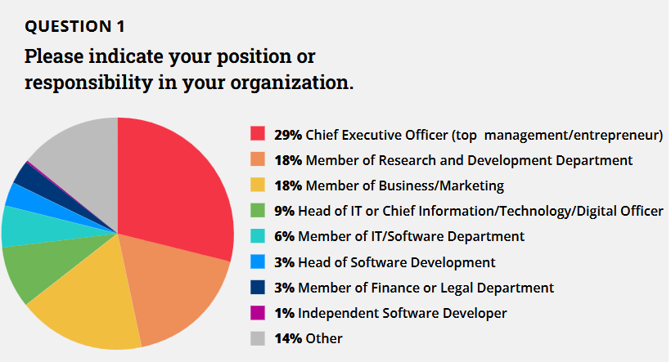
问题1：请说明您在所在组织中的职位或职责。
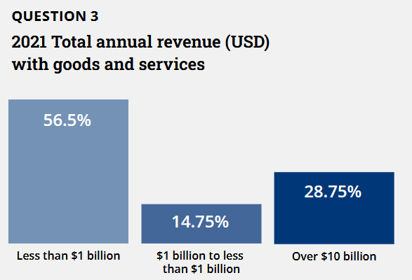
问题3：2021年全年总收入（美元，包含商品和服务）
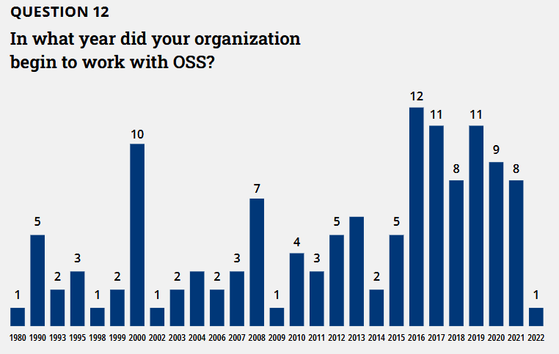
问题12：你所在的组织是从哪一年开始使用OSS的？
调查结果概览
完整的调查结果可以在本白皮书的附录中找到。以下是根据研究兴趣选择的结果子集。
我们的样本框架目标是财富500强公司的CEO和CTO/CIO。对我们的调查的回复显示，在431名受访者中，38%的人担任这些职位。但在其他情况下，样本中的最初联系人很可能将调查转给了组织中的其他人，研发部门和业务/市场部门的成员是最常见的受访者。
我们的样本框架旨在瞄准财富500强组织。对问题3的回复显示，这经常发生，但并非总是如此。几乎一半（43%）的回复来自收入超过10亿美元的组织，但大多数回复来自收入低于10亿美元的组织。2022年，进入财富500强的资格要求收入超过60亿美元，因此我们的回复显然包括了不属于这一类别的组织。

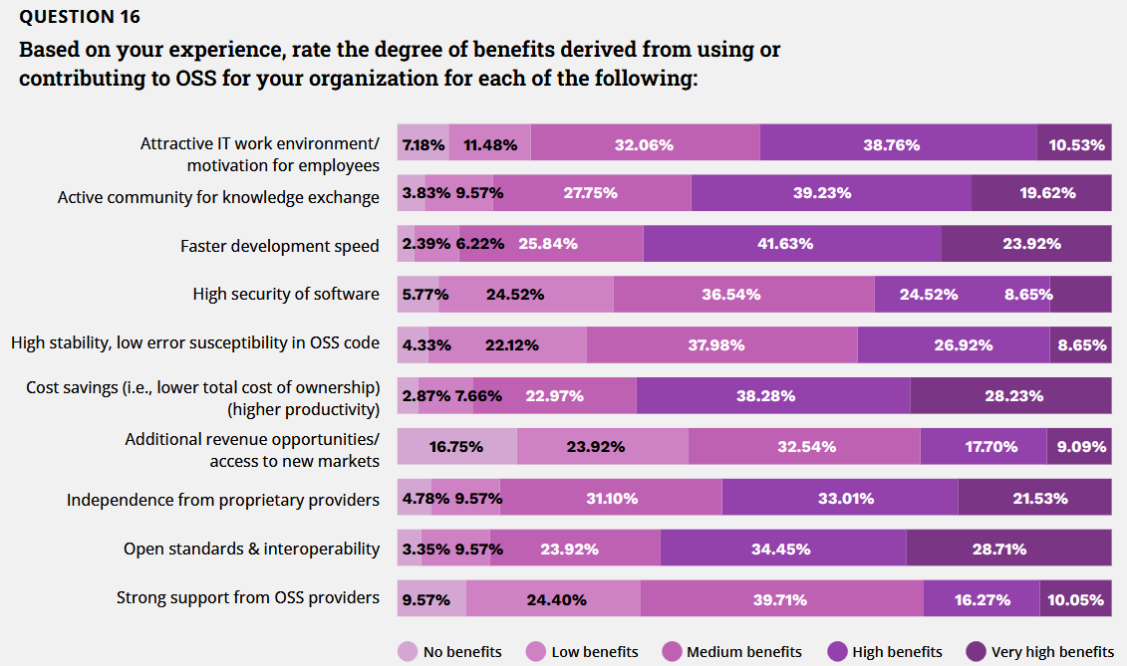
问题16：基于您的经验，请为以下各项分别对您所在组织因使用或贡献开源软件而获得的收益程度进行评估
我们样本中的许多组织已经使用开源超过20年。然而，相当多的组织在过去五年内才开始使用开源。因此，我们的样本包括了在使用开源经验方面存在显著差异的公司。这种差异可能解释了样本中对开源感知价值的一些差异。在一个后续问题（问题14）中，19%的受访者设立了开源项目办公室（OSPO）来帮助协调开源的使用和遵守开源许可条款，而81%的受访者没有设立OSPO。
我们就使用开源可能带来的益处向受访者提供了几个提示，并采用五点量表对每个益处进行评分。如果我们只关注最高的两个评级（高收益和非常高的收益），按顺序排列的评级最高的收益是：
·成本节约
·更快的开发速度•
·开放标准与互操作性
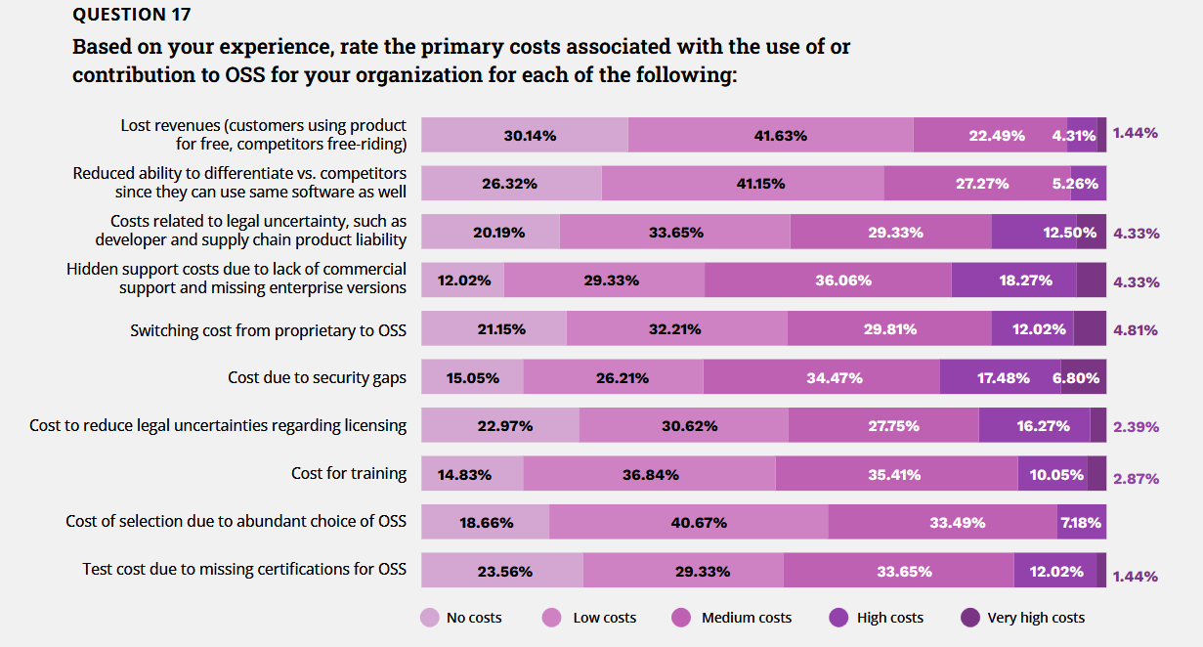
问题17：基于您的经验，请为您的组织在以下各项中使用开源软件或其带来的影响所产生的一次性成本进行评级
受访者还收到了关于使用开源软件可能产生的成本的一些提示，并被要求用五分制来对每种可能的成本进行排序。将注意力集中在排名前两位的“高成本”和“非常高成本”这两项上，使用开源软件所产生的最明显的成本为：
·安全漏洞
·隐藏的支持成本
·减少许可相关的法律不确定性
在向受访者询问了开源软件所带来的预期益处以及预期成本之后，我们要求他们评估其所在组织中开源软件的效益与成本之比。其中近三分之二的受访者表示，其收益超过了成本，而仅有五分之一的受访者认为预期成本超过了收益。
然后我们询问了他们组织中收益-成本比的趋势。大约一半的受访者报告说，在过去五年中，这一比率一直在改善。只有16%的受访者报告在此期间收益-成本比下降。
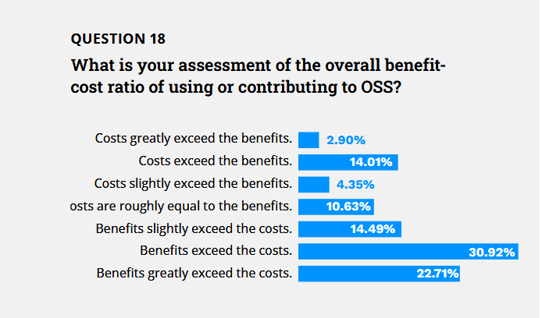
问题18：您对使用或参与开源软件所带来的总体收益与成本的比率有何评价？
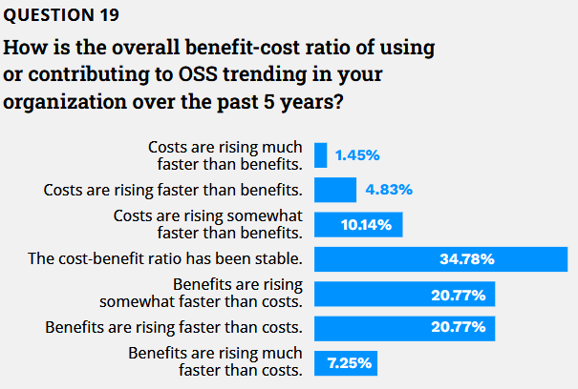
问题19：在过去的五年里，您所在组织使用或参与开源软件所产生的总体效益与成本的比率是怎样的趋势呢？
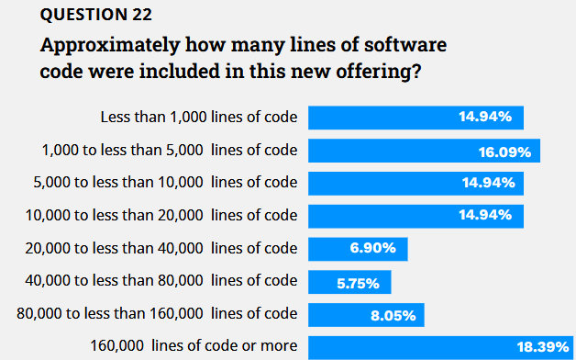
问题22：这次新产品的软件代码大概包含了多少行？
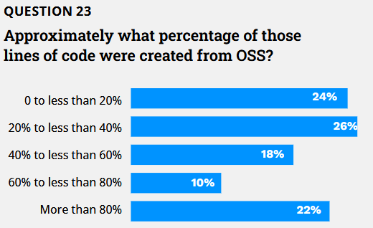
问题23：这些代码中有多大比例是基于开源软件开发的呢？
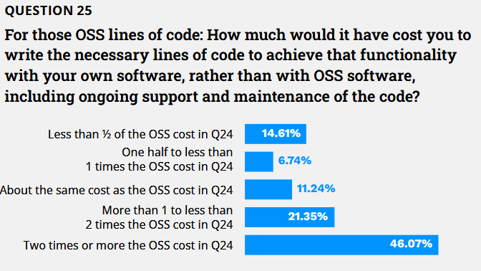
问题25：对于那些开源软件的代码：如果要通过自己开发的软件而非使用开源软件来实现同样的功能，那么你需要编写多少代码？此外，还要包括软件的持续支持和维护费用。
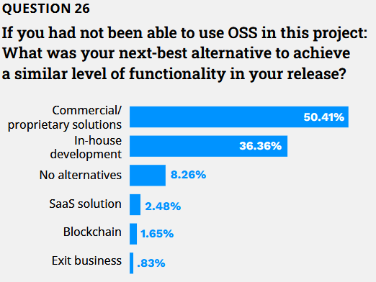
问题26：如果在本次项目中您无法使用开源软件：那么为了达到与之相似的功能水平，您接下来会采用何种替代方案呢？
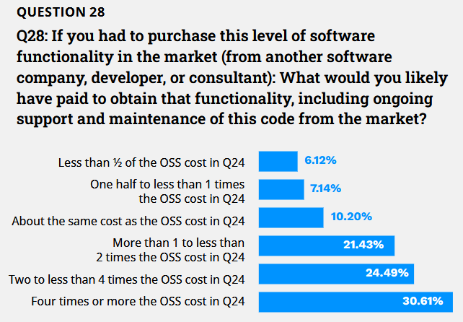
问题28：假设您必须在市场上购买这种级别的软件功能（从其他软件公司、开发人员或顾问那里购买）：那么您大概会为此支付多少钱来获取这些功能，包括从市场获得此代码的持续支持和维护费用呢？
在下一组结果中，我们要求受访者确定一个最近的新产品或服务，并使用该项目来回答关于在项目中使用开源的替代方案的问题。
这个问题对我们的受访者要求很高，因此我们收到的对此问题及后续问题的回复要少得多。所选项目中的代码行数因受访者而异，从少于1000行代码的小型项目到超过16万行代码的大型项目。
受访者所选项目中开源代码所占的百分比也各不相同。受访者大致均匀地分布在0-20%、20-40%、40-60%、60-80%和80-100%这几个区间。
受访者的回答显示，大多数人（67%）认为，相对于使用开源，通过自己编写代码来提供软件功能需要花费更多的钱。只有21%的人认为，自己编写代码实现该功能的成本会更低。
在这个问题中，我们试图确定使用开源的最佳替代方案。毫不意外，商业代码和内部开发是使用开源的主要替代方案。
鉴于这些替代方案，大多数受访者（75%）认为，作为开源次优替代方案的商业代码会更昂贵。只有13%的人认为它会更便宜。
调查结果分析与讨论
我们设计这项调查是为了引发对财富500强公司中开源成本和收益的仔细考量。如前所述，与之前欧盟关于开源的调查（2021）样本相比，本样本更倾向于这些大公司。调查的一部分试图深入具体的项目及其代码库，以估计受访者在构建代码时可以用来替代开源的替代方案。这些问题还鼓励受访者考虑开源的总拥有成本，不仅仅是获取初始代码的成本，还包括软件的安装和持续支持维护成本。
考虑到各种问题及其各自的回答，很明显，受访者认为开源具有巨大的经济价值。对于绝大多数受访者（取决于具体问题，比例在60%到75%之间），感知到的收益明显超过感知到的成本。对于近一半的受访者来说，收益与成本的比率似乎还在上升，而只有16%的受访者认为该比率在下降。这强烈表明，对于大多数参与组织来说，开源的价值在未来将进一步增加。
根据参与调查的受访者中位数组织的看法，开源的经济价值是其使用成本的1到2倍。而这个中位数结果掩盖了成本和收益两端的不对称差异。很少有受访者（3%）认为成本远超收益。另一方面，22%的受访者认为价值远超使用开源的陈本。这种不对称性在本调查的大多数回应中持续存在，结果中高度正面的一端比高度负面的一端更常被报告。
转向一个具体的项目，我们可以更精确地量化这种不对称结果。对于调查中确定的核心项目，14%的受访者判断内部构建代码的成本不到使用开源成本的一半。相比之下，46%的受访者认为内部构建代码的成本将是使用开源成本的两倍或更多。在核心项目中使用开源的另一个主要替代方案是购买商业软件，结果同样非常不对称。只有6%的人判断商业软件的成本不到使用开源成本的一半。在另一端，30%的受访者认为商业软件的成本将是使用开源成本的四倍，另外25%的人认为商业软件的成本至少是两倍。
即使在某些开源成本似乎超过内部开发的情况下，开源也有额外的价值。在预测试阶段，一些受访者向作者表示，开源的成本可能比内部开发略高，但他们仍然选择使用开源，因为开源现在就可获得，而内部开发则需要一些时间才能完成，并且内部软件团队可能缺乏在近期承担该项目的员工能力。事实上，更快的开发时间在调查中被列为使用开源的第二大好处。
值得注意的是，并非所有受访者都认为开源的价值超过其成本。除了上述人员能力不足的原因外，造成这种差异的另一个原因可能是，一些组织最近才开始使用开源，可能正在承担采用开源的启动成本，而迄今为止尚未从开源中获得的收益所覆盖。受访者认为使用开源的主要成本之一是对许可要求的管理，要改变这一点可能需要内部流程来有效跟踪。只有一小部分受访者正式设立了OSPO，它可以集中管理这些要求。LF最近一项关于OSPO的研究（Linux Foundation, 2022）也发现，这些办公室有助于在整个组织中传播使用开源的最佳实践。这与组织内不同部门的个别项目以各自临时的方式接触开源的情况形成对比。
开源对受访组织经济价值的另一个方面在于，公司在多大程度上允许自己的员工为开源项目贡献代码。有证据表明，一个组织对开源的贡献越多，它从中受益就越多（von Krogh et al., 2012）。这个结果也可能随着使用开源的经验增加而增强，因此，那些最近才开始使用开源的组织可能尚未发现其帮助塑造组织周围环境、引导组织正在构建和依赖的关键技术方向的全部潜力（West and Gallagher, 2006；Alexy et al., 2018）。本调查没有捕捉到参与开源项目的这些战略利益，这为以下观点提供了另一个理由：尽管本报告的结果对开源非常有利，但实际上可能低估了它对参与组织的价值。而且，如上所述，这些结果也没有考虑开源的社会效益。社会从其他公司能够访问相同的开源代码库中受益，这是个别公司可能不重视，我们的调查也没有衡量的。这些开放代码库的存在甚至可能使原本无法进入的新公司得以进入，这是本调查未捕捉到的另一个社会效益。因此，从社会角度来看，采用开源的价值甚至比这里报告的结果还要大。
结论
开源已经从它在计算机黑客社区的根源走了很长一段路。如今，对于各种规模的组织——无论是初创公司、中小企业还是财富500强公司——来说，它都是一种宝贵的资源。在决定使用开源时，有几个成本需要注意，从安装和支持成本到许可合规要求和潜在的安全漏洞。然而，本调查的结果与先前的调查研究（Nagle, 2019；European Commission, 2021）相当一致，这些研究表明，对于绝大多数使用开源的组织来说，开源的感知收益显著超过这些成本。
开源提供了几个重要的感知收益，包括降低软件开发成本、更快的代码部署速度，以及遵守广泛共享的技术标准所带来的自由。如上所述，一些组织也在学习战略性地使用开源，以对组织更有利的方式塑造环境。更多的使用开源经验也可能进一步增强这些好处。这意味着，尚未采用开源的组织应该超越与采用相关的初始启动成本，采取更长期的视角，让组织学习如何更有效地从开源中受益。事实上，一些组织即使其成本似乎高于替代方案，也会采用开源，因为在创建和部署代码的速度方面有所改进。
对于那些尚未采用开源的组织，最后一点思考是记住开源早期的一个洞见：更加开放是有益的。软件是一种重要性随时间稳步增长的技术。在你的组织中开放开发这种基础技术的过程，可以争取到许多其他有才华和创造力的开发者的自愿贡献。为你释放这种认知多样性是有价值的。争取这些外部贡献者存在一个期权价值，你无法事先知道他们会贡献什么，但有充分的理由期待非常积极的贡献，远远超出你内部软件资源可能产生的结果。采用开源可以让你拥抱一个更有活力、更令人惊讶和更激动人心的未来。

参考文献 略 不做翻译

附录：
A部分：填写问卷者的职位——Q1：请说明您在所在组织中的职位或职责。
首席执行官；IT或首席信息/技术/数字官；软件开发部长；信息技术/软件部门成员；业务/营销部门成员；财务或法律部门成员；研发部门成员；独立软件开发者；其他
B部分：关于您所在组织的基本信息——Q2：您所在组织的核心业务或主要活动领域是什么？
农业；汽车业；商业服务业；建筑业；教育业；金融与保险业；医疗保健和社会服务业；酒店和旅游业；高科技（信息技术、电信、生物技术等）业；专业、科学和技术服务业；制造业；媒体业；非营利组织；矿产、石油和天然气业；公共部门；零售和消费业；房地产、租赁和物业管理；运输和物流；公共事业/能源业；国防与航天业；其他行业
Q3：2021年商品和服务的年度总收入（美元）
低于10亿美元；高于10亿美元，低于100亿美元；高于100亿美元
Q4.您所在组织的员工人数（2021年）
低于1000人；1000-9999人；10000-99999人；100000-999999人
Q5.研究、开发和创新支出（2021年，美元）
低于100万美元；高于100万美元但低于1000万美元；高于1000万美元但低于1亿美元；高于1亿美元但低于10亿美元；高于10亿美元
Q6.最近三年，你所在组织的新产品或服务的收入占比（2021年，美元）
5%以下；5%-10%；10%-20%；20%-40%；高于40%
Q7.你所在组织中投身于软件开发的员工数
少于10人；10-99人；100-999人；1000-9999人；10000人以上
Q8.你所在公司的成立时间
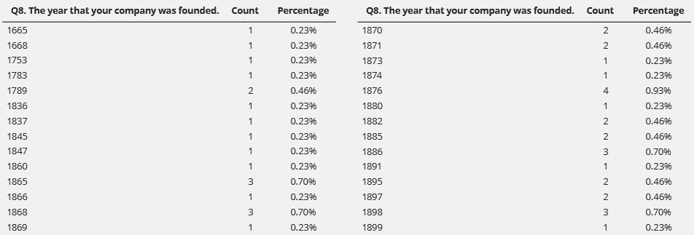
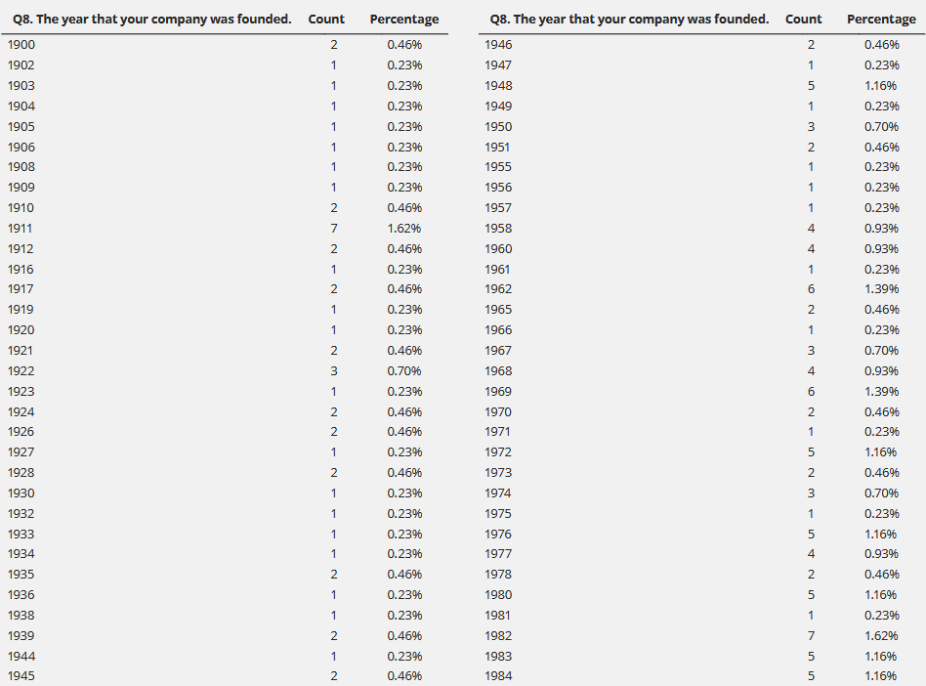

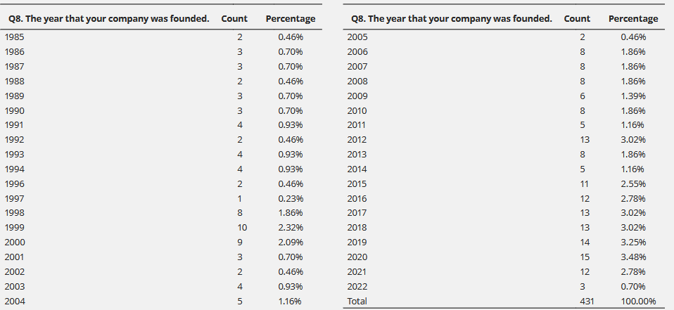

Q9.您是否从组织内的子单位或项目的角度回答以下问题？
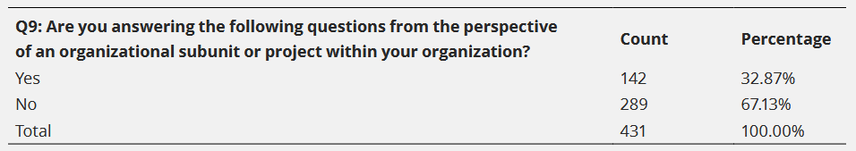
Q10.请在下方简要描述您的子单位或项目。
1.卡佩格尼姆集团的管理咨询部门
2.该组织单元确保应用程序和基础设施架构的一致性，定义标准并管理企业架构模型。此外，该组织单元确保技术创新路线图的实施，对颠覆性技术进行研究，并就业务创新进行合作。
3.云部门
4.客户项目
5.我在医疗保健领域工作
6.在研发子公司进行新业务开发和技术采购
7.数字设计：电子开发（硬件、软件、硬件与软件）、物联网、用户体验、云、应用程序
8.创新部门为整个组织（Credem集团）提供指导，并促进创新活动，以改变人们在日常活动中解决问题的方式
9.桥梁建设
10.专门提供管理服务和优化公司及组织在研究、开发和创新活动中的财务资源的公司。我们为拥有创新流程的公司的融资和管理提供全球解决方案，旨在优化其资源并促进其增长为了使它们在市场中更具竞争力。
11.为网络与安全解决方案部门进行产品和技术开发
12.创新与知识产权
13.知识产权
14.创新
15.战略管理部
16.为超宽带收发器开发固件和应用程序软件
17.我对公司进行了全面概述
18.我所在组织部门的主要目标是为业务用户提供IT支持，并管理涉及的IT项目
19.服务运营部。我们的目标是管理我们业务服务的连续性和软件开发
20.一所商学院
21.我们的子部门在涵盖一般设计研究的更大实验室框架下研究食品设计
22.在工厂内开发数字工具以验证产品产生的噪音
23.我负责公司所拥有的18个业务部门中的5个
24.制造业的GTM战略
25.我为创新与人力资源部的一个子部门工作
26.企业创新中心
27.blb
28.企业创新
29.一家金融科技公司的产品经理
30.这个部门是某所高校的IT部门。该部门负责协助教职员工解决技术方面的需求。
31.开发新的邮轮项目
32.IT业务运营-包括IT项目管理、IT财务管理、IT管理、供应商管理、企业架构、创新
33.开放创新之城；由政府资助的项目；培育开放创新文化，并在整个城市生态系统中探索开放创新方法
34.业务发展、开放创新、并购
35.一个资产规模达2.5亿欧元的独立投资基金
36.电信网络管理软件应用程序的端到端开发、交付和维护
37.我们是所在大学内部的一个机构，负责领导力发展和专业/高管教育。
38.研发/创新
39.开放创新流程用于将大型公司与初创企业连接起来。我们使用一个平台来推动这一流程。
40.项目为用户的问题提供答案。
41.商学院
42.作为一家初创企业，我们有一个主要产品。它正在创造收入，但公司目前尚未盈利。我们的软件是为制药公司的供应链规划人员设计的。我们帮助制造商预测生产量，以避免缺货和过期。
43.开放式众包平台的开发
44.对一家拥有约70,000名员工的全球公司的首席技术官组织及其下属单位（约1500名员工）的剩余问题进行了解答。
45.创业教育
46.业务发展、公私合作
47.数字世界的半导体设计与制造
48.战略客户体验和数据驱动的转型
49.国家单位
50.我是基础设施全球实践的一部分，
并专注于ECA区域。
51.研发包装
52.商学院
53.投资并购咨询，专注于科技领域
54.大学的战略研究部门
55.部门
56.如果有必要，使用和修改会更方便
57.新业务开发
58.我的部门负责为房地产行业提供专业技术解决方案，即技术数据与信息管理。我们还设有一笔“火花基金”，用于投资和收购专业技术初创企业。
59.全球营销
60.magicbricks.com
61.通过使用企业资源规划系统来维护最新的游戏网络和公司的内部系统
62.教育平台
63.项目办公室
64.专注于商业决策制定、关键社会需求以及知识应用的研究。
65.IT部门负责开发和管理全球企业应用程序。
66.商学院的管理部门
67.财务数据战略与分析团队——IT融入财务职能，主要是财务人员中带有数据技术癖好的人员
68.硬件开发
69.Na
70.专注于电信领域的垂直服务，用于提供应用程序编排基础设施
71.AWS，亚马逊的一部分
72.产品研究与开发
73.为土耳其出租车司机推出实体销售点终端
74.教育环境，用于远程学习的固定无线基础设施
75.广泛属于无线接入网络的一部分
76.学术部门
77.我们是一个企业创业团队，负责通过创业构建创新流程（构思与研究、原型设计与验证、最小可行产品、扩展推广）来探索新的数字商业模式。
78.通过我们的生态系统，帮助我们的客户开启数字化的未来。因此，无论您需要实现业务转型、对社会产生影响、创造前所未有的机遇——我们都有合适的人才、知识和合作伙伴来实现您的愿景。
79.全球技术
80.玻璃制造
81.全球运营
82.IBM咨询（原名全球业务服务）
83.集团风险服务、保险、业务连续性
84.生命科学领域的招聘服务
85.业务拓展

86.医疗保健领域的创新解决方案，例如自动驾驶病床、利用气候基础设施进行药物配送的无人机
87.解决方案设计部门和业务分析部门——我们与提案和交付部门合作，为解决客户问题提出最佳解决方案
88.通过开发新的盈利方式来探索组织的下一个重大机遇，以利用我们的数字资产
89.我是弗劳恩霍夫ISST的负责人。该研究所是弗劳恩霍夫集团总共76个研究所之一。
90.价值交换系统
91.无
92.为公司提供的软件产品（以SaaS形式）构建用于信任工程需求的软件平台
93.为未来的状态银行使用新兴技术构建产品和服务
94.无需许可费用，无需收益分成
95.无
96.我领导多云开发运维以使公司的业务线能够在公共云中安全、可靠地开发和运行
97.罗格斯商学院
98.我们构建软件，但使用开源技术来帮助构建推动平台开发的关键部分。结合专有的人工智能/机器学习，我们提供数据输出，有时会与开源软件进行实验性结合。
99.责任创新与创业研究计划：该计划的主要目标是支持在责任创新与创业（RI&E）领域具有重大影响力且严谨的教师研究工作，从而支持大学使命中与创新和伦理相关的要素。
100.企业创新
101.布莱克尔大学有多个部门从事软件的编写和开发
102.赫米奥尔能源公司
103.国际商务、政府和经济学领域的教育与研究
104.现有研究、战略、文档资料（在最近的开放创新领域）
105.我在Adobe负责教育项目
106.开源人工智能和数据
107.基准测试-研究数据库的开发
108.我是一家市场研究公司的员工。我在一个客户服务团队工作，该团队进行定性研究，并就该研究提供分析和报告。
109.通过信息技术能力以及组织合作创建一个平台，以创造市场准入机会
110.我在企业风险投资和创新部门工作。我们通过与不同利益相关者的互动（主要是初创企业）帮助企业进行创新过程。我们还支持意大利创新生态系统的建设，搭建不同目标利益相关者之间的桥梁，例如：投资者、企业、研究机构、学术界、初创企业和专业人士
111.战略与管理部门（大学的一部分）
112.我领导着42布林和42沃尔夫斯堡，这是42网络中的高等教育企业（约40所国际学校）
113.旨在提供与研究活动相关的科学技能和知识，使授予博士学位成为可能114.研发部门
115.多能源公司的研发部门
116.我们为客户提供各种与信息技术合规性相关的服务。这包括在技术和组织层面的IT审计、信息技术转型合规性以及实施项目。
117.它涉及管理课程
118.可持续发展的创新采购
119.大学的研究小组
120.多个部门的商业分销渠道
121.eSTiP-www.estip-hcl.com-自8年前在HCL开展的开放式创新活动，我们使生态系统扩大了10倍-1500多个合作伙伴以及一个自给自足的组织，为内部和客户的需求提供创新服务。
122.开源标准及体现这些标准的新兴技术应用。
123.位于更大的组织内部
124.利用开源软件来获取金融市场信息并转化为投资见解
125.研发
126.高等教育
127.研究、开发下一代技术
128.为我们的生产数据创建大数据基础设施
129.制定技术战略，如软件技术等。
130.新能源开发、投资、建设和运营
131.在可扩展性方面使用；经过正式的法律和业务审查后在平台中使用：安全、流媒体服务、行业
132.专有客户端临床文件和记录管理系统
133.核心工程、软件和服务
134.C
135.开源项目办公室
136.每个过程都基于开源软件
137.标准且可扩展的实现方式，将保持最新状态。成本低。
138.为立陶宛的研发密集型公司开发能力
139.利用开源软件提供解决方案
140.开源软件研究组织
141.研究部门发表了有关开源的定性和定量研究，其中部分研究得到了第三方的资助。
142.加伍德中心

C部分：参与开源社区
Q11：您的组织是否使用或贡献于开源软件（OSS）？OSS被定义为在符合开源定义或自由软件基金会四大自由的许可下分发的软件设计。
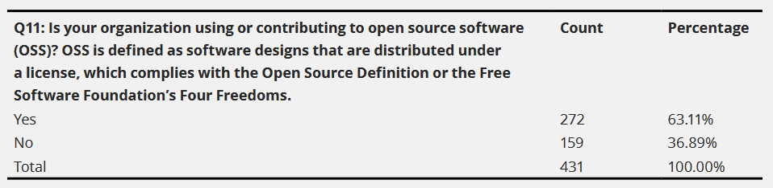

Q12：你所在的组织是从哪一年开始使用开源软件的？
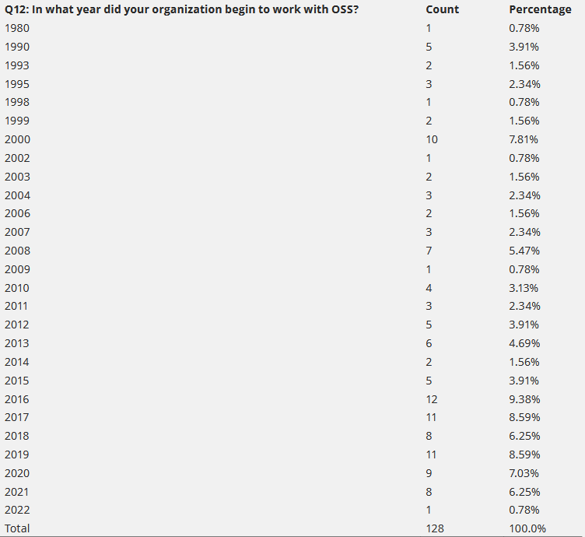

Q13：您的组织参与OSS开发以下各方面的频率如何？
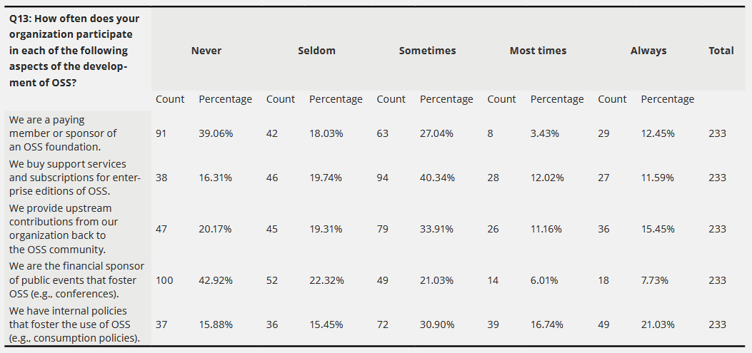
我们是OSS基金会的付费成员或赞助方；我们购买企业版OSS的支持服务和订阅；我们从组织向上游社区贡献代码；我们是促进OSS的公共活动（如会议）的财务赞助方；我们有促进OSS使用的内部政策（如消费政策）
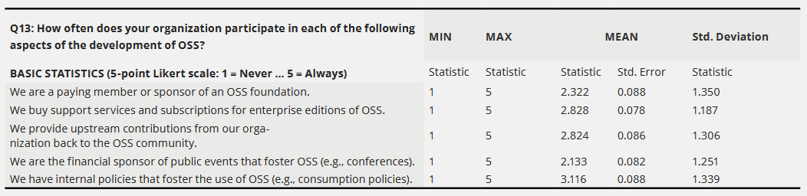
基本统计（Likert 5点量表：1=从不……5=总是）
我们是OSS基金会的付费成员或赞助方；我们购买企业版OSS的支持服务和订阅；我们从组织向上游社区贡献代码；我们是促进OSS的公共活动（如会议）的财务赞助方；我们有促进OSS使用的内部政策（如消费政策）

Q14：您的组织是否设立了开源项目办公室（OSPO）？OSPO是一个典型的组织单位，负责为OSS社区参与制定指令、政策和指南，通常由软件开发人员、软件架构师、律师和产品经理组成。
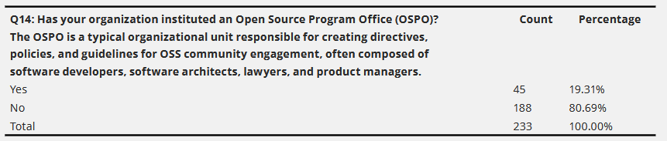

Q15：您的组织使用OSPO管理开源的以下各方面的频率如何？
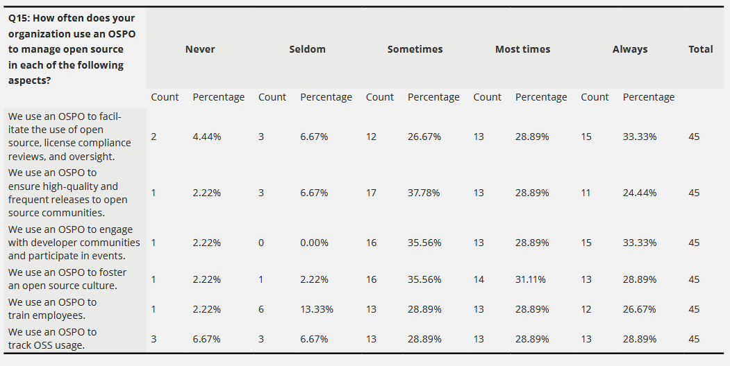
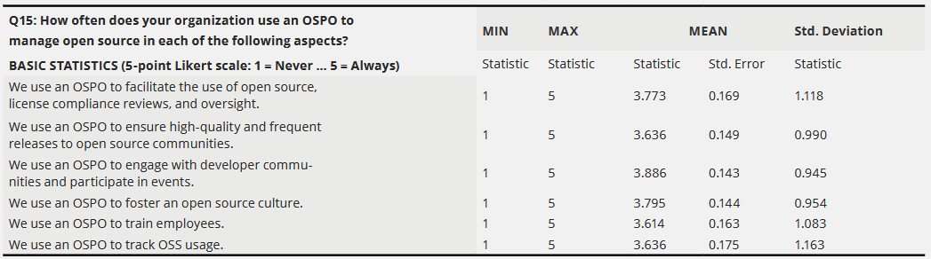
我们使用OSPO来促进开源的使用、许可合规审查和监督；我们使用OSPO来确保向开源社区进行高质量和频繁的发布；我们使用OSPO与开发者社区互动并参与活动；我们使用OSPO来培养开源文化；我们使用OSPO来培训员工；我们使用OSPO来跟踪OSS使用情况

Q16：根据您的经验，评估使用或贡献OSS为您组织带来的以下各方面的好处程度
1.有吸引力的IT工作环境/员工激励；活跃的知识交流社区；更快的开发速度；软件高安全性；高稳定性、OSS代码低错误率；成本节约（即更低的总拥有成本，更高的生产力）；额外收入机会/进入新市场；独立于专有供应商；开放标准与互操作性；OSS提供商的强有力支持
2.客户特定请求将为公司带来好处；某些软件仅以OSS形式提供；人们看到熟悉的用户界面产生的信任；通过大学知识和网络访问数据科学；软件“部件”加速某些研发；增加额外的特性和能力
3.跨社区拥有清晰的OSS指南；为行业设定标准；能够专注于操作系统领域之外的专有功能；为求职者提供一定的吸引力；建立人脉网络
4.我们开发并开源了一个软件，这有助于我们扩大公司的市场；进入公共行政招标的机会；获得开放式创新的机会；能够使用与他人共同开发的OSS软件（整合多种能力），但根据我们的需求进行调整，并在许可范围内用我们公司及其利益相关者特定的需求来填充它；接触顶尖人才；很多，列表会太长；OSS本身就是一种信任锚；此外，它允许在没有任何单一行动者拥有足够资源的领域（例如数据基础设施领域）利用多方的力量；促进教育和研究；对软件的完全控制，这对分析、支持和维护有非常大的好处。此外：更高的灵活性；能够适应和修改以应对不断变化的技术和市场条件。对于初创企业来说，这些好处相当可观。它们使我们能够用OSS对需求进行原型设计，如果专有产品不符合我们的需求，我们会坚持使用OSS（几乎总是如此）。使用OSS开发通常要快得多，需要编写的代码行数也更少。
5.客户要求采用基于OSS的解决方案；上市的速度；思想引领以及在工具和方法方面实现更快的统一；实验；社区创建；基于独特业务需求的个性化自由；行动的自由以及对志愿者人才的访问权限；供应商的长期成本（例如，销售服务费用）；最近由于外部环境的变化，我们公司对其需求大增；我们所需要的专长。

Q17：根据您的经验，评估使用或贡献OSS为您组织带来的以下各方面的主要成本
收入损失（客户免费使用产品，竞争对手搭便车）；与竞争对手相比差异化能力下降，因为他们也可以使用相同的软件；与法律不确定性相关的成本，如开发者和供应链产品责任；由于缺乏商业支持和缺少企业版本而产生的隐藏支持成本；从专有软件切换到OSS的成本；安全漏洞造成的成本；减少许可方面法律不确定性的成本；培训成本；由于OSS选择过多而产生的选择成本；由于OSS缺乏认证而产生的测试成本

行动自由和接触人才的机会；专业服务消费；协调成本……在委员会中花费的时间和管理人员复杂性；打包/软件分发/维护障碍；因互操作性错误和回滚导致的停机时间；功能集不完整/与自主解决方案相比修复错误的时间增加；开发成本可能高于预期，因为OSS产品通常范围有限或边界不符合我们的需求。此外，管理OSS的依赖关系通常是一个挑战，但有熟练的开发人员是可以管理的；改变内部采购系统规则的成本；用户支持OSS的理念，但——至少隐含地——要求一种“托管服务”（发布管理、复杂性管理等）；开发和修改时间；社区建设成本；客户禁止使用OSS

Q18：您对使用或贡献OSS的总体收益-成本比的评估是什么？
成本远超收益；成本超过收益；成本略超收益；成本与收益大致相等；收益略超成本；收益超过成本；收益远超成本。

Q19：过去5年中，您组织中OSS的总体收益-成本比的变化趋势如何？
成本上升远快于收益；成本上升快于收益；成本上升略快于收益；收益-成本比保持稳定；收益上升略快于成本；收益上升快于成本；收益上升远快于成本。

Q20：使用0到10之间的任意数字，其中0表示无成本，10表示极高的成本，您会用哪个数字来评价使用和/或贡献OSS的成本？
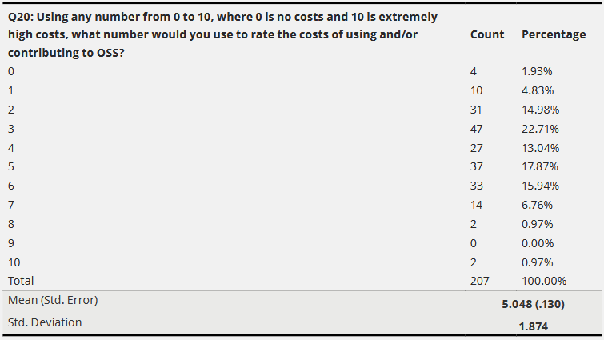

Q21：使用0到10之间的任意数字，其中0表示无收益，10表示极高的收益，您会用哪个数字来评价使用和/或贡献OSS的收益？
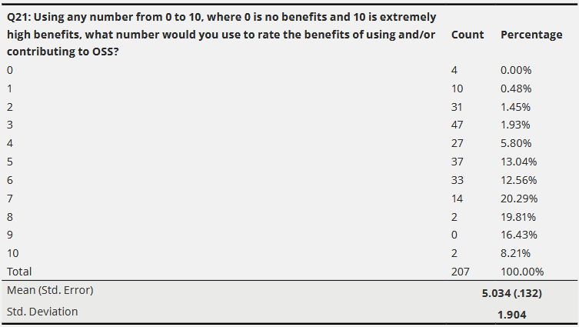
Q21/Q20：使用或贡献OSS的总体收益-成本比（按数字）
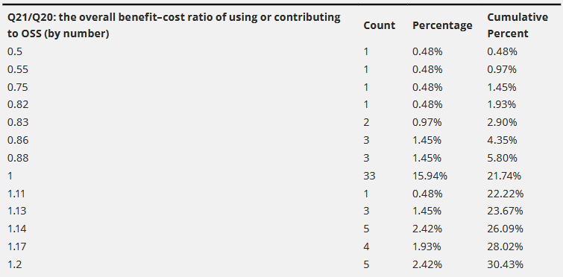
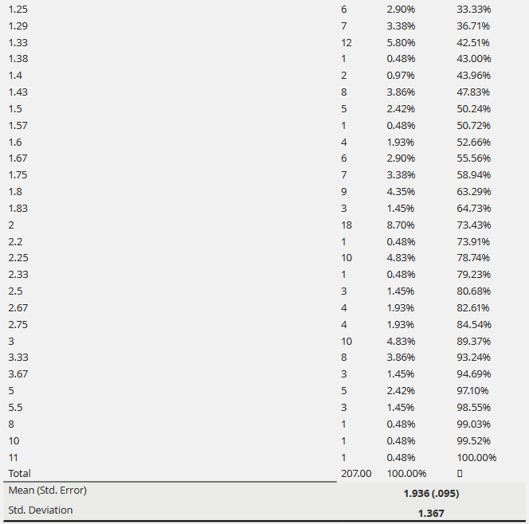
Q22：该新产品/服务包含大约多少行软件代码？
少于1000行代码；1000-5000行；5000-10000行；10000-20000行；20000-40000行；40000-80000行；80000-160000行；160000行以上
Q23：这些代码中大约有多大比例是由OSS创建的？
0-20%；20%-40%；40%-60%；60%-80%；80%以上
Q24：在该项目中使用OSS创建这些代码的近似成本是多少（以美元回答），包括：a)错误修复，b)许可义务，c)法律检查，d)合规管理？
少于10万美元；10万-50万美元；50万-100万美元；100-500万美元；500万美元以上
Q25：对于这些OSS代码行：如果您用自己的软件（而非OSS软件）编写实现该功能所需的代码行，包括代码的持续支持和维护，需要花费多少？
低于Q24中OSS成本的1/2；相当于Q24中OSS成本的1/2至低于1倍；与Q24中OSS成本大致相同；Q24 相当于Q24中OSS成本的1至低于2倍；相当于Q24中OSS成本的2倍或以上
Q26：如果您在该项目中无法使用OSS：在发布中实现类似功能水平的下一个最佳替代方案是什么？
商业/专有解决方案；内部开发；无替代方案；解决方案；区块链；退出业务
Q27：获得该下一个最佳替代方案大约需要花费多少，包括代码的持续支持和维护？
低于Q24中OSS成本的1/2；相当于Q24中OSS成本的1/2至低于1倍；与Q24中OSS成本大致相同；Q24 相当于Q24中OSS成本的1至低于2倍；相当于Q24中OSS成本的2至低于4倍；相当于Q24中OSS成本的4倍或以上
Q28：如果您必须在市场上购买这一水平的软件功能（从另一家软件公司、开发商或顾问处）：您可能需要支付多少来获得该功能，包括从市场上获得该代码的持续支持和维护？
低于Q24中OSS成本的1/2；相当于Q24中OSS成本的1/2至低于1倍；与Q24中OSS成本大致相同；Q24 相当于Q24中OSS成本的1至低于2倍；相当于Q24中OSS成本的2至低于4倍；相当于Q24中OSS成本的4倍或以上

鸣谢
感谢Linux Foundation对本调查的支持。吉林大学访问学者曹琦提供了出色的研究支持。Adriana Macias、Tristan Gaspi和Mehdi Montakhabi协助开发了调查样本。感谢Hilary Carter、Irving Wladawsky-Berger、Maria Roche、Mike Dolan、Stephen Walli、Stephen Hendrick以及Linux Foundation研究顾问委员会提供的有益评论和建议。也感谢Knut Blind和Sachiko Muto分享欧盟早前关于OSS采用情况的调查结果。所有剩余错误均由我本人承担。
关于作者
Henry Chesbrough被誉为“开放式创新之父”。他在加州大学伯克利分校哈斯商学院任教，担任Garwood企业创新中心的教职主任。他也是罗马Luiss大学的Maire Tecnimont开放式创新与可持续发展教授。此前，他曾任哈佛商学院助理教授。他拥有加州大学伯克利分校博士学位、斯坦福大学MBA学位和耶鲁大学学士学位。
他著有《开放式创新》（2003）、《开放商业模式》（2006）、《开放服务创新》（2011）和《开放式创新结果》（2020）等书。根据谷歌学术，其研究成果被引用超过10万次。
他曾多次被Thinkers50评为领先商业思想家。2014年获欧盟委员会创新之光奖，2017年获工业研究院成就奖章，2022年获拉彭兰塔理工大学Viipuri奖，2022年获Rajk高等研究学院Herbert Simon奖，并拥有两个荣誉博士学位。
注释部分 略，不做翻译
Linux Foundation Research成立于2021年，致力于探索不断扩大的开源协作规模，深入洞察新兴技术趋势、最佳实践以及开源项目的全球影响力。通过利用项目数据库与网络，并坚持采用定量与定性研究方法的最佳实践，Linux Foundation Research正在打造一个关于开源洞察的首选资料库，以造福全球各地的组织。

